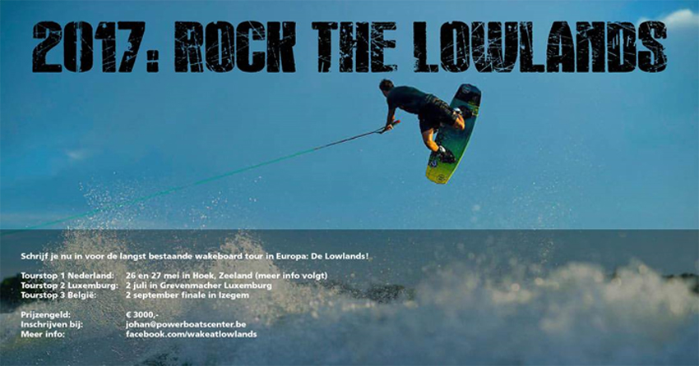
Programma (voor elke stop):
- 9:00 (stipt) Riders op de site
- 9:00-9:30 Aanmelden en betalen
- 9:45 Briefing
- 10:00 (stipt) Start competitie
- 17:00 Finales
- 19:00 Prijsuitreiking

Deelnamevoorwaarden:
- Voor deelname is een officiële wedstrijdlicentie, een internationale licentie en een licentie die de aansluiting bij de Bond of Federatie van hun land bevestigt verplicht!
- De deelnameprijs bedraagt € 25 à € 40 per stop (afhankelijk van elke stop).

Inschrijven:
Stuur je inschrijvingsformulier naar Callebert Johan (power@powerboatscenter.be - fax: +32(0)51/31 06 08). Het inschrijvingsbedrag contant betalen voor aanvang van de wedstrijd (9:00-9:30).

- Inschrijven kan tot 2 dagen voor de wedstrijd (max van 35 riders).
- De inschrijving is pas definitief indien alle licenties kunnen voorgelegd worden en het verschuldigde bedrag betaald is.
- Wanneer een rider zich officieel heeft ingeschreven via de site en toch niet aanwezig is zonder voorafgaande verwittiging zal hij/zij dit verschuldigde bedrag op de eerstvolgende wedstrijd moeten betalen. Wie verhinderd is om te komen, verwittig dan asap zodat we de lijst kunnen aanpassen.

Verantwoordelijkheid:
De organiserende clubs zijn niet verantwoordelijk voor schade aan personen, materiaal of eigendommen van deelnemers, officiëlen, juryleden, helpers en andere personen.
Alle deelnemers nemen op eigen risico deel. Door in te schrijven doen de deelnemers afstand van elke vorm van schadeclaim t.o.v. de inrichters. Deelnemers moeten een eigen ongevalverzekering afsluiten. Schade aan derden is enkel verzekerd in zoverre ze valt onder de verantwoordelijkheid van de inrichters.

Prijzenpot:
Bij elke stop zijn er punten te verdienen (max 100) die op het einde van de Tour worden opgeteld. Wie het meeste aantal punten totaliseert is de Tourwinnaar.
Aan de hand van het eindklassement over alle competities heen wordt er €1.000 per stop aan prijzengeld verdeeld onder de top 5 bij de pro men en onder de top 3 bij de pro women. Naast deze twee categorieën is er ook een lichtere Open categorie, voor die riders die zich nog niet willen/kunnen meten met de pro’s.

Pro Men
1 | € 900
2 | € 700
3 | € 600
4 | € 400
5 | € 300
6 | € 200

Categorieën:
- Open men: geen leeftijdsbeperking
- Open women: geen leeftijdsbeperking
- Pro Men: geen leeftijdsbeperking

Niveau:
- Wave to the judges scores big!
- Maximum toegelaten: totaal van 5 inverts en/of 360° spins in het parcours.

Jury:
De jury is samengesteld uit ervaren nationale en internationale juryleden.

